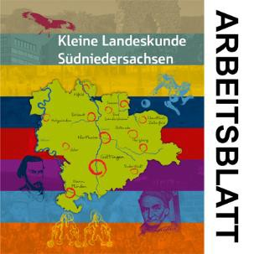KLEINE LANDESKUNDE SÜDNIEDERSACHSEN

Thema: Nationalsozialismus: Abweichung unerwünscht – das
„Jugendschutzlager“ Moringen

Seite: 104-105

Name: Datum:

1 Lest die Doppelseite 104/105 und überlegt, warum der Begriff „Jugendschutzlager“ vom
Autor in Anführungsstriche gesetzt worden ist.

2 Das in der linken Spalte der Seite 104 in einem Foto abgebildete Gebäude aus dem Jahre
1732 war bis 1818 ein Waisenhaus.
Tragt in die Tabelle ein, wie es und die dahinterstehenden großen Gebäude (siehe das Foto rechte Spalte auf S. 104) nach 1818 genutzt wurden. Nutzt dazu die Informationen auf Seite
105 im Kasten und auf Seite 104.
Zeitraum von --- bis | Bezeichnung der Anstalt/ des  Konzentrationslagers | Gründe für die  Unterbringung
1732 – 1818 | Waisenhaus | Unterbringung elternloser Kinder und  Jugendlicher
1818 -1933 | Korrektionsanstalt (Landwerkhaus)
1933
1933 - 1938
1940 - 1945
1945 - heute

3 Bearbeitet arbeitsteilig z. B. in Guppen folgende Fragen und macht euch Notizen. Stellt eure
Ergebnisse im Plenum zur Diskussion.
a) Berichtet vom Schicksal und den Erfahrungen des Häftlings Günter Discher (Gründe für die Einweisung, Lebensverhältnisse im Lager, Zwangsarbeiten, Sterben, Anerkennung als KZ-Häftling nach 1945). Kommentiert die Erfahrungen mit Bezug auf die Menschenrechte.
b) Wie begründete das NS-Regime die Drangsalierung, Ermordung und Zwangssterilisation von Häftlingen. Was meint ihr dazu?
c) Betrachtet das große Foto auf S. 104. Zwischen den alten großen KZ-Gebäuden und dem später errichteten mit hohem Stacheldraht umgebenen Barackenlager (im Foto noch ein Gartengelände) führte am weißen Turm des Transformatorenhauses vorbei eine öffentliche Straße, die von Jedermann begangen wurde. Alle Moringer konnten sehen, was da passierte. Vermutet, warum viele von ihnen nach 1945 behaupteten, es hätte kein KZ gegeben.

Urheber: Gerd Busse. Dieses Arbeitsblatt steht unter folgender Nutzungslizenz: CC BY-SA 4.0 International

